Приложение № 1
к Приказу МКДОУ детский сад № 3
комбинированного вида
от «31» августа 2015 г. № 200

ПОЛОЖЕНИЕ
о наградах в муниципальном казенном дошкольном образовательном учреждении детский сад № 3 комбинированного вида

1. Общие положения
1.1. Настоящее Положение регламентирует порядок выдвижения на награждение, процедуру награждения педагогических и иных работников муниципального казенного дошкольного образовательного учреждения детский сад № 3 комбинированного вида, внесших значительный вклад в реализацию задач в сфере образования.
1.2. Награждение производится в целях поощрения и морального стимулирования труда педагогических и иных работников муниципального казенного дошкольного образовательного учреждения детский сад № 3 комбинированного вида за заслуги и достижения в воспитании и образовании, за успехи воспитанников, за вклад в организацию образовательного процесса образовательного учреждения и реализацию задач в сфере образования.

1.3. Наградами являются:

1) Грамота;

2) Благодарность;

1.4. Ходатайство о соответствующих наградах (далее – Ходатайство) инициируются от коллектива образовательного учреждения (педагогическим советом, собранием коллектива), администрацией образовательного учреждения либо другим коллегиальным органом.

1.5. Ходатайство о награждении оформляется по форме, согласно Приложению № 2 к настоящему Положению инициаторами, указанными в пункте 1.4. настоящего Положения.

В случае если инициатором возбуждения о награждении представляемого к награде был коллектив учреждения, то к Ходатайству прилагается Копия Протокола или выписка из Протокола коллегиального органа учреждения.

В случае если представляемый к награде является работником образовательного учреждения, то к Ходатайству прилагаются следующие документы:

- копия Протокола или выписка из Протокола коллегиального органа учреждения,

- наградной лист, оформленный по форме, согласно Приложению № 3 к настоящему Положению.

1.6. Документы, указанные в пункте 1.5. настоящего Положения направляются руководителем учреждения в Комиссию по наградам при МКДОУ детский сад № 3 .

1.7. Документы, на награды МКДОУ детский сад № 3, указанные в пункте 1.5. настоящего Положения представляются в Комиссию по наградам МКДОУ детский сад № 3 за 30 дней до награждения.
В случаях представления к награждению, связанному с празднованием памятных и юбилейных дат документы, указанные в пункте 1.5. настоящего Положения представляются в Комиссию за 30 дней до наступления юбилейной даты.
2. Порядок награждения Грамотой.
2.1. Грамотой МКДОУ детский сад № 3 награждаются:
1) работники дошкольного образовательного учреждения,
2) коллектив образовательного учреждения,
3) родители (законные представители) воспитанников образовательного учреждения, а также иные лица, организации и общественные объединения, внесшие значительный вклад в реализацию задач в сфере образования:
- за значительные успехи и личный вклад в организацию и совершенствование образовательного процесса;
- за формирование интеллектуального, нравственного развития личности;
- за внедрение в учебный процесс новых технологий, форм и методов обучения, обеспечивающих развитие самостоятельности воспитанников;
- за успехи в развитии творческой активности воспитанников;
- за постоянную и активную работу по развитию материально-технической базы образовательного учреждения;
- за многолетний плодотворный труд;
- в связи с юбилеем, памятной датой;
- в связи с празднованием профессионального праздника: Дня воспитателя и другое;
- за успешное выступление на конкурсах и другое;
- за достижения в международных, федеральных и региональных образовательных и научно-технических программах и проектах;
- за достижения в организации благотворительной и попечительской деятельности.

2.2. Грамотой МКДОУ детский сад № 3 награждаются работники, указанные в подпункте 1 пункта 2.1. настоящего Положения, имеющие стаж работы в МКДОУ детский сад № 3 не менее 1 года.
2.3. Вручение Грамоты производится в торжественной обстановке.
Повторное награждение работников, указанных в подпункте 1 пункта 2.1. настоящего Положения, Грамотой МКДОУ детский сад № 3 может производиться не ранее, чем через три года после предыдущего награждения.
2.4. В трудовую книжку и личное дело работников указанных в подпунктах 1-3 пункта 2.1. настоящего Положения вносится соответствующая запись с указанием даты и номера приказа о награждении.
3. Порядок объявления Благодарности

3.1. Благодарность объявляется работникам, за конкретные мероприятия, связанные с:

- проведением отдельных разовых мероприятий (конкурсов, олимпиад, смотров, выставок, семинаров и других мероприятий), организуемых в детском саду;

- выполнением на высоком уровне адресных поручений заведующего детским садом, МОУО - Управления образованием;

- успехами в трудовой, воспитательной и административной деятельности.

3.2. Благодарность может быть объявлена работникам других организаций за активную и действенную помощь в проведении мероприятий, указанных в пункте 3.1. настоящего Положения.
3.3. Благодарность объявляется приказом заведующего. Вручение благодарности производится в торжественной обстановке по месту работы награжденного.
3.4. В трудовую книжку и личное дело работника вносится соответствующая запись с указанием даты и номера приказа о награждении.

Приложение № 2
к Положению о наградах МКДОУ детский сад № 3

В Комиссию по наградам
при МКДОУ детский сад № 3

ХОДАТАЙСТВО

Коллектив/руководитель
(наименование учреждения )
ходатайствует о награждении
(указать награду согласно п. 1.3. Положения)

(указать ФИО представляемого к награде, должность)

(указать заслуги представляемого к награде, дату награждения)

пРИЛОЖЕНИЕ:
(в соответствии с требованиями п. 1.5. Положения о наградах МКДОУ детский сад № 3)

/ФИО руководителя учреждения/ _____________________ _______________
(подпись) (дата)

Приложение № 3
к Положению о наградах
МКДОУ детский сад № 3

НАГРАДНОЙ ЛИСТ

________________________________________
(указать вид и уровень награды)

- ФИО
- Должность, место работы
- Пол
- Дата рождения
- Место рождения
- Образование
- Ученая степень, ученое звание, квалификационная категория (для педагогического работника)
- Наличие государственных, областных, отраслевых, ведомственных наград, (указать какие награды и дату награждения)
- Общий стаж работы
- Стаж работы в системе образования
- Стаж работы в данном муниципальном образовательном учреждении
- Характеристика с указанием конкретных заслуг представляемого к награде <*>

Кандидатура рекомендована _____________________________________,
(наименование коллегиального органа муниципального
образовательного учреждения)
протокол от «___» ________ 20___ г. № ____

Достоверность сведений подтверждаю:

/ФИО руководителя
Муниципального обрзовательного учреждения/ _____________________ _______________
(подпись) (дата)
<*> В характеристике педагога необходимо указать:
- педагогические методики, разработки, обеспечивающие результативность педагогической деятельности;
- особенности организации образовательного процесса, способствующие становлению социальной компетентности воспитанников:
- изучение, обобщение и распространение опыта педагога на уровне района, города, области;
- участие в конкурсах профессионального мастерства, городских областных, региональных и международных программах и проектах;
- результативность участия воспитанников в олимпиадах, конкурсах, фестивалях различного уровня;
- публикации о деятельности педагога в средствах массовой информации (указать название печатного органа, дату публикации);
- поощрения и награды различного уровня с указанием даты награждения.

<*> В характеристике руководителя образовательного учреждения необходимо отразить дополнительно:
- социальную политику образовательного учреждения;
- значение деятельности образовательного учреждения для развития территории;
- социальное партнерство (работу попечительских советов, общественное самоуправление, детское и родительское участие в управлении образовательным процессом);
- кадровую политику руководителя, ее результативность;
- качественные результаты аттестации педагогических кадров (за последние 3 года);
- количество работников, имеющих награды различного уровня;
- деятельность руководителя по развитию и укреплению материально-технической базы образовательного учреждения;
- общественное признание деятельности образовательного учреждения.

Наградной лист печатается на одинарном листе формата А-4 с обеих сторон. Размер шрифта может быть уменьшен до № 10 в зависимости от объема характеристики.

Приложение № 4
к Положению о наградах
МКДОУ детский сад № 3
Описание бланка Грамоты муниципального казенного дошкольного образовательного учреждения детский сад 3 комбинированного вида
Бланк Грамоты муниципального казенного дошкольного образовательного учреждения детский сад 3 комбинированного вида (далее - бланк) представляет собой лист бумаги формата А4 Общий фон бланка – голубой. Сверху страницы по центру в четыре строки полужирным шрифтом Times New Roman, заглавными буквами черного цвета размером № 36 располагается надпись «Тавдинский городской округ муниципальное казенное дошкольное образовательное учреждение детский сад № 3 комбинированного вида;
- далее размещается надпись «Грамота»;
- на расстоянии 4,5 см от нижнего края страницы шрифтом Times New Roman, заглавными и строчными буквами черного цвета, размером № 28 размещается надпись «Заведующий ОУ». Напротив данной надписи на расстоянии 3-4 см в аналогичном исполнении указываются инициалы и фамилия заведующего ОУ О.А.Политыко.

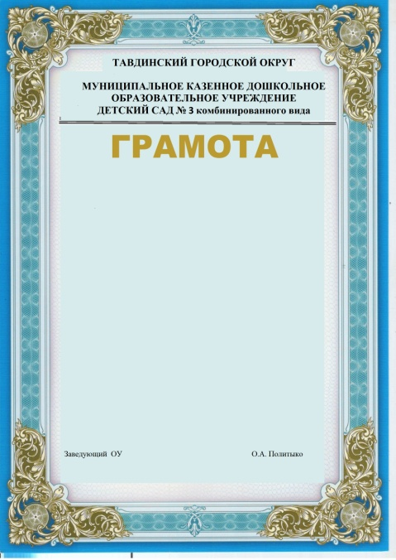

Приложение № 5
к Положению о наградах
МКДОУ детский сад № 3
Описание бланка Благодарности муниципального казенного дошкольного образовательного учреждения детский сад 3 комбинированного вида
Бланк Благодарности муниципального казенного дошкольного образовательного учреждения детский сад 3 комбинированного вида (далее - бланк) представляет собой лист бумаги формата А4. Общий фон бланка – голубой. Сверху страницы по центру в четыре строки полужирным шрифтом Times New Roman, заглавными буквами черного цвета размером № 36 располагается надпись «Тавдинский городской округ муниципальное казенное дошкольное образовательное учреждение детский сад № 3 комбинированного вида;
- далее размещается надпись «Благодарность»;
- на расстоянии 4,5 см от нижнего края страницы шрифтом Times New Roman, заглавными и строчными буквами черного цвета, размером № 28 размещается надпись «Заведующий ОУ». Напротив данной надписи на расстоянии 3-4 см в аналогичном исполнении указываются инициалы и фамилия заведующего ОУ О.А.Политыко.

